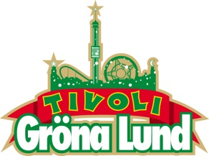

Pressmeddelande 2015-02-05

ALICE COOPER ÄR TILLBAKA PÅ GRÖNAN

**Han har kallats för skräckrockens fader och är en av hårdrockens mest inflytelserika personer. Hans karaktäristiska scenshow bestående av blod, ormar och giljotiner gästar Gröna Lund för tredje gången den 3 juli kl. 20.00 när Alice Cooper kliver upp på Stora Scen.**

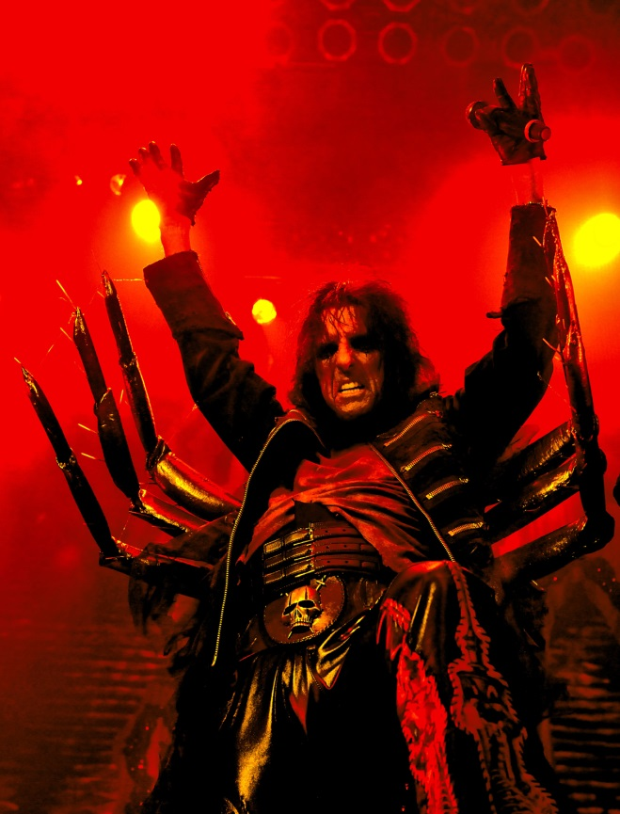Alice Cooper var pionjären för den teatraliska hårdrocken med mål att chocka sin publik. Med lika mycket inspiration från skräckfilmer som från vaudeville och garagerock, tog han världen med storm när han slog igenom på 70-talet. Sedan dess har han inte lämnat någon oberörd med sina storartade scenshower där halshuggningar och ormdanser är mer regel än undantag. Första gången han spelade på Gröna Lund var i juli 1975. Det dröjde sedan 36 år innan han kom tillbaka för ett bejublat framträdande i juli 2011. Den 3 juli kl. 20.00 är det dags för Alice Cooper att kliva upp på Stora Scen för tredje gången.

– Det finns ingen som kan bjuda på storartad rockkonsert och skräckteater på samma sätt som Alice Cooper. Sist han var här kom så mycket publik att vi fick stänga entréerna. Den 3 juli förbereder vi oss på ytterligare en historisk konsert, säger Gröna Lunds programchef Kenny Mattsson.

Alice Cooper gör endast två Sverigespelningar i år - den 3 juli på Gröna Lunds Stora Scen och den 4 juli i Gröna Lunds systerpark Furuvik.

För mer information om Gröna Lund och konserterna kontakta Annika Troselius, Informationsansvarig på telefon 0708-580050 eller e-mail [annika.troselius@gronalund.com](mailto:annika.troselius@gronalund.com).   
För pressbilder besök Gröna Lunds bildbank [www.bilder.gronalund.com](http://www.bilder.gronalund.com).

**KONSERTSOMMAREN 2015**Med Gröna Lunds entrékort Gröna Kortet har man fri entré hela säsongen, inklusive alla konserter. Gröna Kortet kostar 240 kr och går att köpa i Gröna Lunds webbshop. Följande konserter är hittills bokade på Gröna Lund:

Veronica Maggio – 7 maj kl. 20.00 på Stora Scen  
Olly Murs – 22 maj kl. 20.00 på Stora Scen  
MAGIC! – 23 maj kl. 20.00 på Stora Scen  
Sam Smith – 4 juni kl. 20.00 på Stora Scen  
Marilyn Manson – 10 juni kl. 20.00 på Stora Scen  
Ace Frehley – 17 juni kl. 20.00 på Stora Scen  
Billy Idol – 28 juni kl. 20.00 på Stora Scen  
Alice Cooper – 3 juli kl. 20.00 på Stora Scen  
Robert Plant and the Sensational Space Shifters – 14 juli kl. 20.00 på Stora Scen  
Damian ”JR Gong” Marley – 17 juli kl. 20.00 på Stora Scen  
Lenny Kravitz – 3 augusti kl. 20.00 på Stora Scen  
Tomas Ledin – 21 augusti kl. 20.00 på Stora Scen  
Petter – 11 september kl. 20.00 på Stora Scen  
”Weird Al” Yankovic – 24 september kl. 20.00 på Stora Scen